在使用exe4j时，如果您的exe4j没有注册，在运行有exe4j转换的*.jar为*.exe的可执行文件是会提示："this executable was created with an evaluation version exe4j"的对话框，如下：
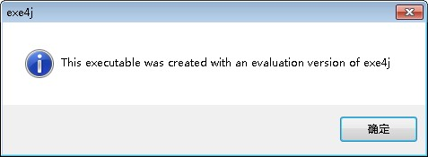

解决此问题的办法就是注册exe4j软件，在welcome to exe4j的右下角有一个注册信息的按钮，点击注册按钮。
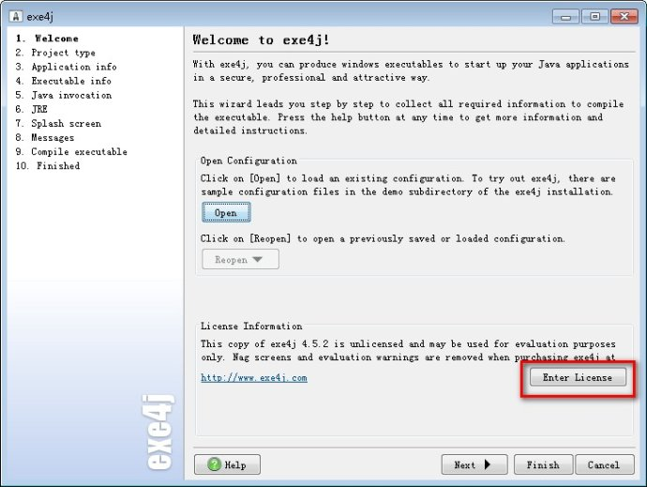
在下图框中用户名和公司可以随便填，License key中填写下面给出的注册码，点击ok就可以注册成功了，在用exe4j打包jar包为exe文件时，就不会出现那个弹出框了。
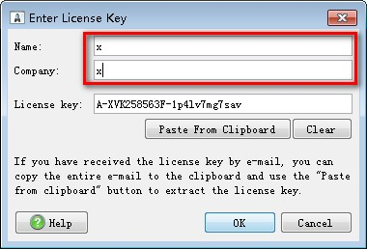
注册码如下：
A-XVK258563F-1p4lv7mg7sav
A-XVK209982F-1y0i3h4ywx2h1
A-XVK267351F-dpurrhnyarva
A-XVK204432F-1kkoilo1jy2h3r
A-XVK246130F-1l7msieqiwqnq
A-XVK249554F-pllh351kcke50
A-XVK238729F-25yn13iea25i
A-XVK222711F-134h5ta8yxbm0
A-XVK275016F-15wjjcbn4tpj
A-XVK275016F-15wjjcbn4tpj

